Mês de FEVEREIRO:
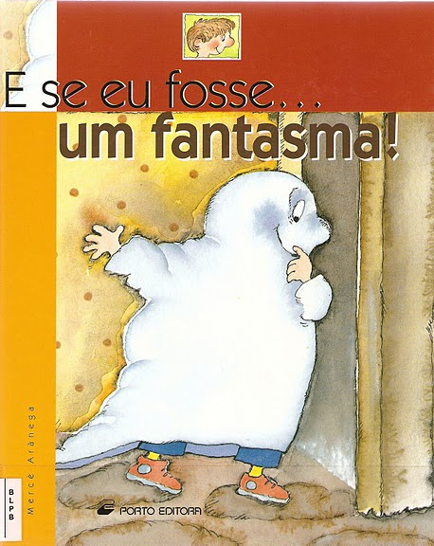

A Hora do Conto continua ….. desta vez, a equipa da Biblioteca recebe os alunos de 6ºano!

Turma | Horário | Disciplina | Professores acompanhantes
6.º 1 | 17.35h às 18.20-23fev | EM | Lúcia Fonseca
6º 2 | 14.15h às 15.00-22fev | EMR | Isabel Teixeira
6º 3 | 13.30 às 14.15-22fev | ET | Fernanda Cerqueira
6º 4 | 10.55h às 11.40-21fev | EV | Sílvia Silva
6º 5 | 10.55h às 11.40-21 fev | EMR | Isabel Teixeira
6º 6 | 14.15h às 15.00-22fev | EV | Sílvia Silva
6º 7 | 16.50h às 17.35-23fev | EV | Fernanda Cerqueira
6º 8 | 15.55h às 16.40-23fev | EF | Joaquim Carvalho

